CLAR y REPAM buscan articular un trabajo en red de experiencias de itinerancia

Redes itinerantes, presencia eclesial en la Amazonía para llegar y defender a los excluidos
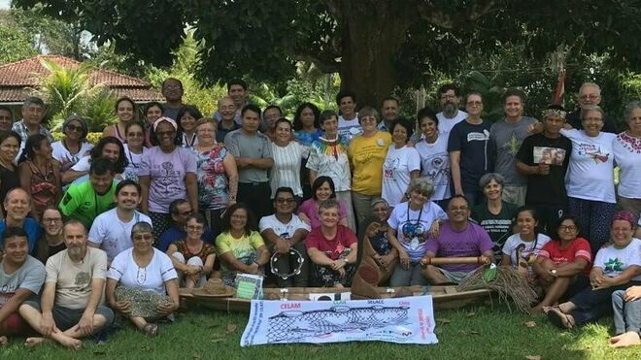
Redes itinerantes, presencia eclesial en la Amazonía para llegar y defender a los excluidos

Estos equipos, incluso los más pequeños, muy frágiles en número de personas, son respuestas proféticas en sus contextos

La red itinerante de la REPAM-CLAR, “como un proceso de construcción que intenta anunciar la vida que Dios quiere para todos los pueblos de la región y para el mundo, y denunciar los procesos de muerte que amenazan la vida en la región”

"Recuperar esta experiencia de itinerância, de intemperie, de la comunión en la diversidad”
03.09.2019 Luis Miguel Modino, corresponsal en Brasil
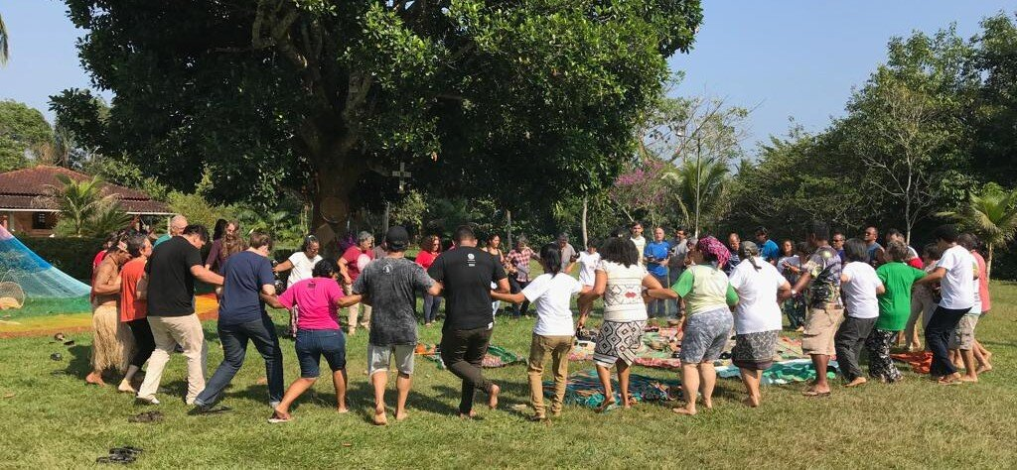
El Sínodo para la Amazonía apunta a nuevos caminos para la Iglesia y para una ecología integral. Estos caminos no siempre son nuevos, y a menudo nos llevan a asumir experiencias presentes en la Iglesia de la Amazonía durante varios años. Una de ellas es la itinerancia, que el Instrumento de Trabajo considera la necesidad de apoyar, como se indica en el número 129, siempre desde la perspectiva de "los consagrados y consagradas están al lado de los más desfavorecidos y excluidos".
Lo que a menudo falta es la creación de redes, el deseo de caminar juntos, vivir la sinodalidad, no por falta de voluntad, sino de alguien que organice ese trabajo. Poco a poco, se están dando pasos, como la reunión de los equipos itinerantes celebrada en Manaos, a la que asistieron unos 60 representantes de la mayoría de los países de la Pan Amazonía y cuatro equipos que han vivido esta experiencia durante más o menos tiempo en muchos rincones de la región. Eran representantes de diferentes congregaciones e instituciones, como el Consejo Misionero Indígena - CIMI, o la Conferencia de Religiosos de Brasil - CRB, destacando la presencia de indígenas y jóvenes.
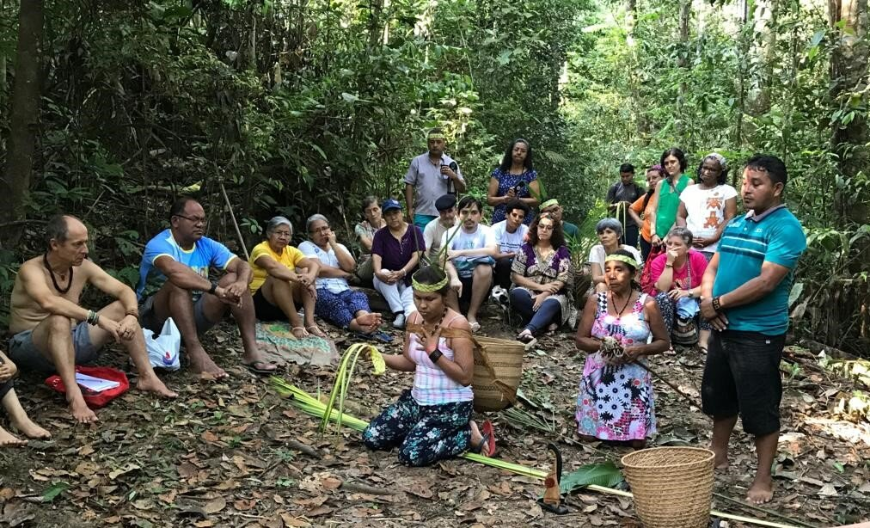
El apoyo y el estímulo de la reunión provinieron de la Confederación de Religiosos del Caribe y América Latina - CLAR, y de la Red Eclesial Pan-Amazónica - REPAM, especialmente desde los ejes de fronteras y de formación, con el objetivo de discernir cómo organizar la Red Itinerante REPAM-CLAR, su propuesta y proceso continuo de formación para el servicio itinerante a la misión en la Amazonía, "Diaconía de Itinerancia". Como el hermano João Gutemberg, asesor de REPAM y coordinador de la dimensión del itinerario en CLAR, y uno de los organizadores de la reunión, reconoció, lo que marca la vida de los equipos son las fronteras y las realidades de las cuencas, en un intento de "ser una presencia en los lugares más distantes, más recónditos, con sus bellezas y sus problemáticas y que no siempre son visibles, conocidos, en la visión más Pan-Amazónica.
Además de los equipos presentes, con un enfoque más social y ambiental, en la Pan-Amazonía hay otros equipos con una dimensión más pastoral y evangelizadora. No podemos enfocar estas experiencias únicamente en la vida religiosa, ya que el laicado está integrando cada vez más estos proyectos, como también los sacerdotes. Este proceso de construcción colectiva no es fácil de lograr en las diferencias, dice el hermano Marista, por lo que es necesario crear espacios de animación y no tanto estructurales, que "se conviertan en una carga". Definió la reunión como "una experiencia de diálogo, celebración, pasión, motivación mutua, descubrimiento por parte de muchas personas de lo que se experimenta en la itinerancia". En resumen, es una realidad marcada por la organización y la experiencia, que con el tiempo, y con un equipo coordinador, donde los representantes de los equipos, de la REPAM y de la CLAR, tienen la intención de construir un camino de esperanza, según el hermano João Gutemberg.
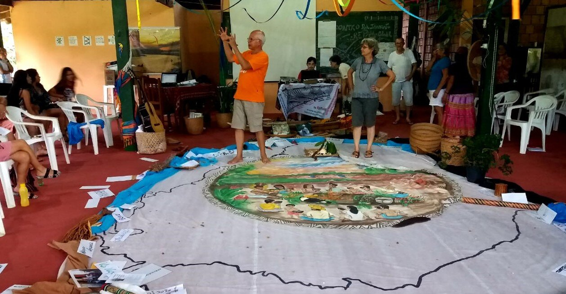
Es importante subrayar, dijo el hermano Marista, que estos equipos, incluso los más pequeños, muy frágiles en número de personas, son respuestas proféticas en sus contextos. Además, destaca el hecho de que la reunión ha ayudado a "despertar la solidaridad de un equipo con otro" en la medida en que "nos sentimos corresponsables el uno del otro". Es por eso que afirmaba que "la red, más que la estructura, está creando sinergia, amistad, relaciones, promoviendo actitudes de conexión, apoyo mutuo, intercambio".
Defender la vida es una prioridad para quienes viven la itinerancia, según la hermana Joaninha Honório Madeira, que vive en la triple frontera entre Perú, Bolivia y Brasil. La religiosa de la Congregación de las Hermanas de la Inmaculada Concepción, definió el encuentro desde “un sentimiento de gratitud al Dios de la vida, al Dios Amazónico” como un paso histórico, “un kairós, un momento de compartir, de estar juntos y compartir experiencias, de estar reflexionando sobre a qué nos llama la Amazonía, a qué nos llama el Sínodo". Ante la necesidad de organizarse en red, la religiosa dijo que "a veces nos asusta, pero es unidos, enredados, que somos fuertes". Ella llama al "Sínodo a subrayar este ser itinerante en la Amazonía, la vida consagrada nació itinerante, para la itinerancia, y con el tiempo quedamos atrapados en grandes estructuras”.
Poder sentarse juntos en una mesa común, la mesa amazónica, es fundamental como un primer paso en la construcción de un camino común, como reconoce la hermana Antonia Mendes Gomes. De ahí surge la posibilidad de "compartir sueños a partir de los desafíos y compartir la esperanza, especialmente en este momento de desesperanza", lo que nos lleva a ver que es posible "construir juntos en nuestras diferencias", no sólo la vida religiosa sino también los laicos, cada vez más presente en estos equipos.
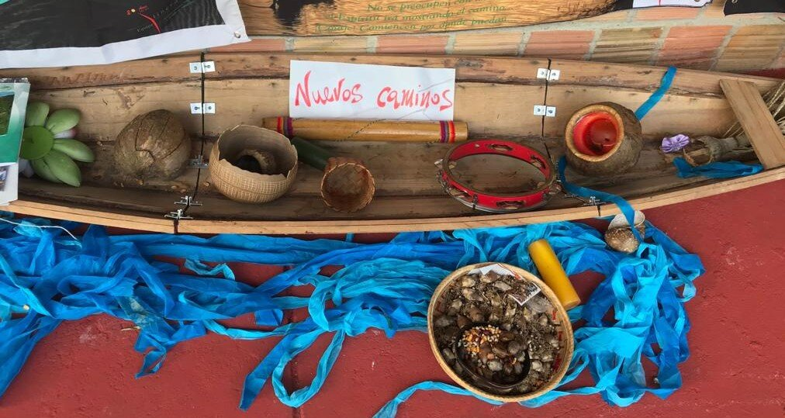
La religiosa de la Congregación de las Hermanas de Nuestra Señora del Calvario, que ha estado presente en la Amazonía desde 1935, nacida en la región, ve que desde el Espíritu "se intuye un nuevo tiempo" para la Iglesia, la vida religiosa y el proceso de evangelización en la Amazonía, marcado por el Sínodo, "que será lo que somos en la Amazonía", insistiendo en la necesidad de una Iglesia presente donde "todavía es difícil llegar", lo que genera en la vida religiosa "mucha esperanza y muchas ganas de seguir construyendo redes a partir de nuestras diferencias y nuestras riquezas", porque "juntos podemos hacer más".
La REPAM, desde que “en 2014 naciera, ha comenzado a generar todo un conjunto de procesos en red que va multiplicando las distintas redes, que va tejiendo redes con redes y es proceso de construcción”, afirma Fernando López, que desde hace más de 20 años forma parte del Equipo Itinerante de Manaos, no dudando en reconocer que “algo nuevo está naciendo”, y lo hace en una coyuntura muy difícil “tremendamente depredadora y agresiva, que genera muchos procesos de muerte”, insiste el jesuita, que enumera una serie de momentos, iniciados con el Papa Francisco y que han desembocado en el Sínodo para la Amazonía, “que nos invita a buscar, a discernir, a tener coraje para encontrar nuevos caminos para la Iglesia y para una ecología integral”. En ese contexto, sitúa la red itinerante de la REPAM-CLAR, “como un proceso de construcción que intenta anunciar la vida que Dios quiere para todos los pueblos de la región y para el mundo, y denunciar los procesos de muerte que amenazan la vida en la región”.
Los equipos itinerantes buscan caminar junto con otras instituciones, como es el caso del Instituto para el Desarrollo Rural de Sudamérica, con quien comparten la defensa de los indígenas y sus proyectos, como afirma su representante Lorenzo Solís, un laico quechua de Bolivia, que afirma que “también queremos comprometernos y sumar esfuerzos, voluntades y capacidades para responder al llamado del Papa Francisco, para contribuir al Sínodo para la Amazonía”. Él insiste en que “todos somos conscientes de la necesidad de defender la Amazonía, sus gentes, su diversidad de pueblos de culturas, de trayectorias”, algo marcado por la importancia planetaria del bioma amazónico y del buen vivir, el sumak kawsay. En ese sentido, no duda en afirmar que lo vivido en el encuentro puede ayudar “en el trabajo que hacemos en diferentes países de Sudamérica, contribuir a la defensa de los territorios, de su gente en otras latitudes”.
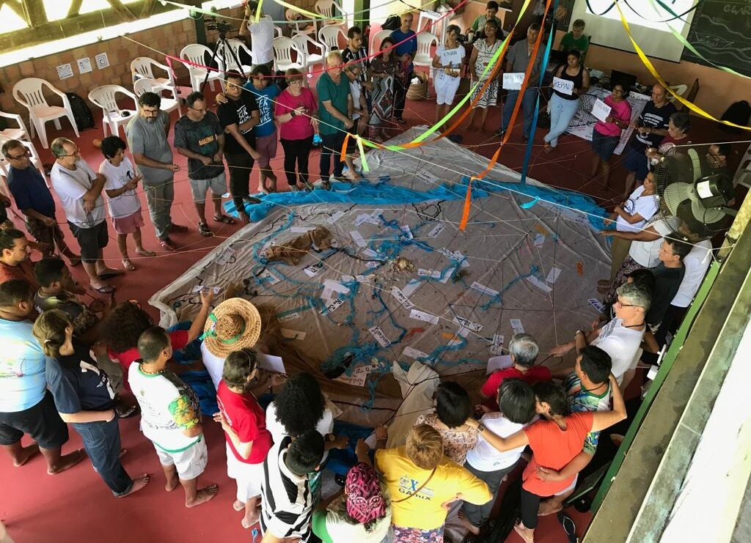
La CLAR, como señala la hermana Rosario Purilla, que forma parte de su equipo de teólogas, está involucrada en este proceso para “poder ir aportando pero sobre todo enriqueciéndose de estas experiencias de las que vamos ayudándonos también a recuperar esta experiencia de itinerância, de intemperie, de la comunión en la diversidad”. La religiosa carmelita reconoce que “una experiencia de construir juntos no siempre es fácil porque implica poner en común todo aquello que cada uno tenemos”, lo que supone un desconstruir previo. La religiosa, que trabaja en la conferencia de religiosos de Perú, decía que “ha habido un deseo grande de caminar juntos, de involucrar también nuestras instituciones congregacionales y otras instituciones locales de Iglesia”. Ella insiste en que el encuentro ha sido “una experiencia de comunión, de construir una Iglesia realmente en salida, que beneficie la vida, la dignidad del ser humano y de nuestra de nuestra casa común, de la Amazonía”.
Patricia Blasco está haciendo una experiencia para formar parte de uno de los equipos itinerantes, destaca como una riqueza “el ver la diversidad unida, las experiencias compartidas y las reflexiones sobre estas experiencias”. La religiosa de la Compañía Misionera del Sagrado Corazón de Jesús destaca que “está naciendo algo nuevo”, que ella define como “otras maneras de convivir y de relacionarnos para la misión, para la Amazonía”, destacando “el Sínodo, como una construcción de una Iglesia con rostro amazónico”. Ella destaca la importancia de la intercongregacionalidad, interculturalidad e intergeneracionalidad, pues la diversidad de carismas “ayuda a sumar lo que somos, lo que valemos, lo que tenemos, como un don para esta construcción de una Iglesia con rostro amazónico”, enfatiza la religiosa.
https://www.religiondigital.org/luis_miguel_modino-_misionero_en_brasil/Redes-itinerantes-presencia-Amazonia-excluidos_7_2155354445.html

